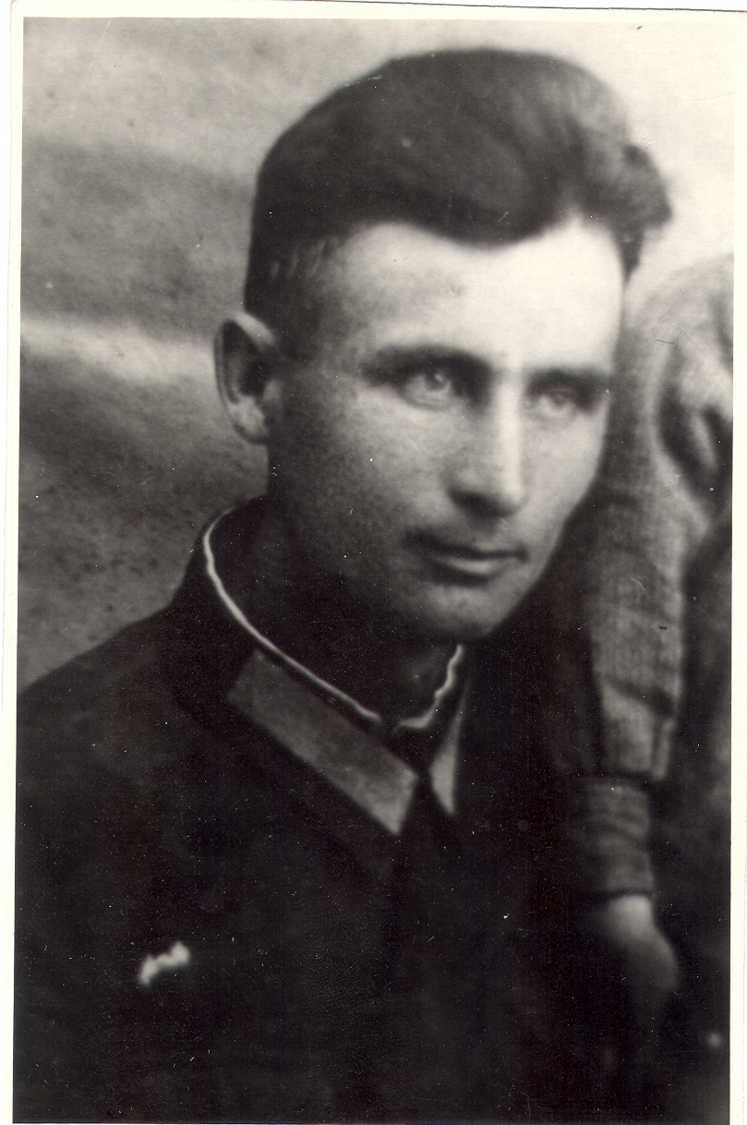
Пономарчук
Роман Демидович
(1910-14.07.1943)
Старшина, пал смертью храбрых на Курской дуге. Похоронен в селе Хмелевое Фатежского района Курской области в братской могиле.
